【精品推荐】
为什么说读书的人和不读书的人，
过的是不一样的人生？
（马定科推荐，2016年10月6日）

推荐理由：
在我所在的大学学友群，林曙同学今天一早就把这篇帖文发到群里。
晚上，余金理同学跟帖评论：鲁迅时代是有病不吃药，无聊才读书。现在是无病乱吃药，有聊不读书。今读林曙同学帖文《为什么说读书的人和不读书的人，过的是不一样的人生》，感觉像呼吸到一股清新空气，帖中诸大家所言，均是沁人心脾，富含哲理。读书是一种积淀，积淀多了人就有内涵；读书是一种淘冶，淘冶浓了人就有品位。现在社会进步了，人反而读书少了，真应该静下心来思考思考！
帖子荐主林曙同学回应余金理同学：很佩服你每每看学友群分享的帖子之后，都有很深刻的感悟，并将之归纳出精华，让我们也从中得益，真好!
我与林曙同学深有同感，于是大赞余金理同学：“读书是一种积淀，积淀多了人就有内涵；读书是一种淘冶，淘冶浓了人就有品位。”这是绝对！同样沁人心脾！金理同学你真棒！
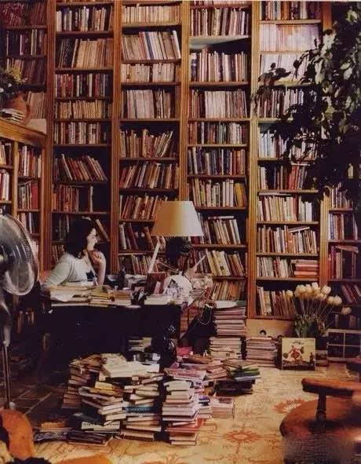

我们通过书籍得到包罗万象的知识，却未必了解关于书本身的知识。
书籍将历史呈现在我们的面前，却常将自己的历史隐藏其中。
书是怎么来的，如何发展的，我们应该怎样去选书、读书？
读书，是为了更好地活着。
读书的人和不读书的人，过的是不一样的人生。
锻炼与不锻炼的人，隔一天看，没有任何区别；隔一个月看，差异甚微；但是隔五年十年看，身体和精神状态上就有了巨大差别。
读书也是一样的道理，读书与不读书的人，日积月累，终成天渊之别。
余秋雨说：“读书的最大理由是摆脱平庸。”坚持终身读书的人，一定是不平庸的。
三毛说：“书读多了，容颜自然改变，很多时候，自己可能以为许多看过的书籍都成为过眼烟云，不复记忆，其实它们仍是潜在的气质里、在谈吐上、在胸襟的无涯，当然也可能显露在生活和文字中。”
歌德说：“读一本好书，就是同一个高尚者对话。”一个人阅读品位的高低，决定了他的精神境界，也决定了他的生活品质。
读经典的书籍，就像接受一次次精神上的洗礼。它们值得一读再读，每一次阅读，都会有不一样的收获。真正的好文字如春风拂柳，雨中白莲，雪中红梅，暗香浮动。它们充满诗情画意，明丽纯粹；充满叩问深思，发人深省。
全世界每年阅读书籍数量排名第一的是犹太人，平均每人一年读书64本。而中国13亿人口，除去教科书，平均每人一年读书1本都不到。
一个爱读书的民族，自然是优秀的。自诺贝尔奖设立以来，犹太人共拿走了20%的化学奖、25%的物理奖、27%的生理与医学奖、41%的经济学奖、12%的诺贝尔文学奖，同时还拿到了1/3以上的普利策奖、1/3以上的奥斯卡奖。而犹太人在世界上的人口只占0.3℅。
读书，是世界上门槛最低的高贵。坚持读书的人，人生一定会大不一样。
身体和灵魂，必须有一个在路上。不要再犹豫了，拿起书本阅读吧。
（推荐者注：本文来搜狐公众平台-其它-慈怀读书会2016年9月2日）
（注：学校关工网站刊发时间：2016年10月28日）

